Была найдена уязвимость в строке поиска:
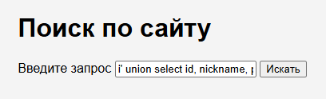
С помощью SQL запроса: i' union select id, nickname, password_hash, email, auth_token, is_confirmed from users #
Можно узнать хэш пароля пользователя (и любые данные):
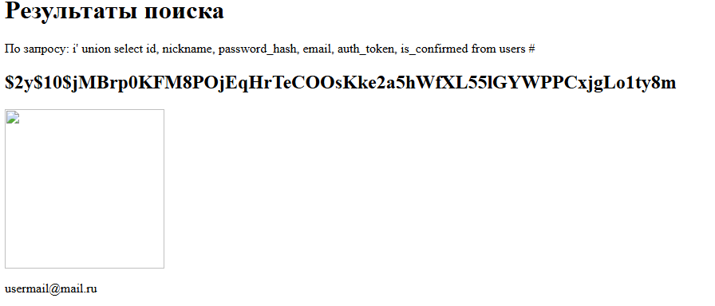
Варианты защиты от SQL-инъекций:
- Функция mysql(i)_real_escape_string
- Приведение к числу
- Подготовленные запросы (execute и prepare)
- Готовые библиотеки
Было исправлено:

Теперь мы подготавливаем запрос, а не вставляем в запрос строку для поиска сразу:

Теперь SQL-инъекция не работает:
